添加依赖

<dependency>

<groupId>com.baomidou</groupId>

<artifactId>mybatis-plus-core</artifactId>

<version>3.4.0</version>

</dependency>

<dependency>

<groupId>org.projectlombok</groupId>

<artifactId>lombok</artifactId>

</dependency>

<dependency>

<groupId>com.baomidou</groupId>

<artifactId>mybatis-plus-boot-starter</artifactId>

<version>3.5.1</version>

</dependency>

<dependency>

<groupId>com.baomidou</groupId>

<artifactId>mybatis-plus-extension</artifactId>

<version>3.4.0</version> <!-- 根据你的需求指定版本号 -->

</dependency>

</dependencies>

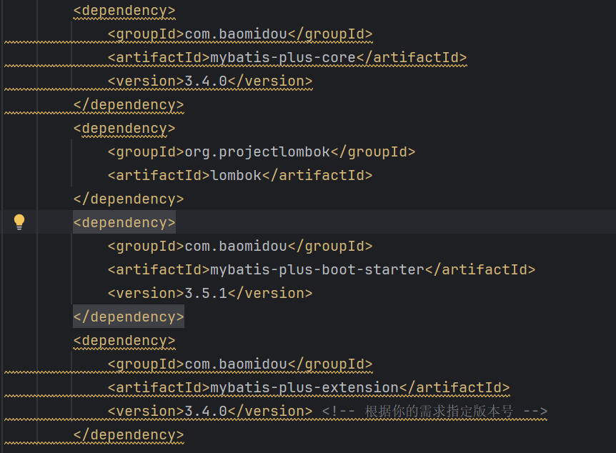

Maven版本为

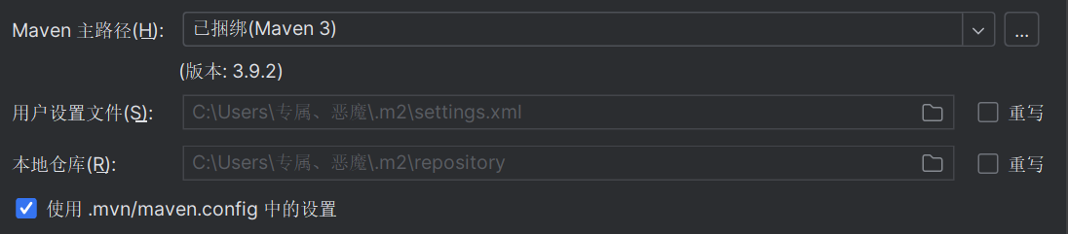

Java版本为17

Springboot版本为3.1.6

需要get方法使用浏览器访问，最后的 xxx 为传入的参数，可以更改

[localhost:8081/delete/xxx](http://localhost:8081/delete/11)